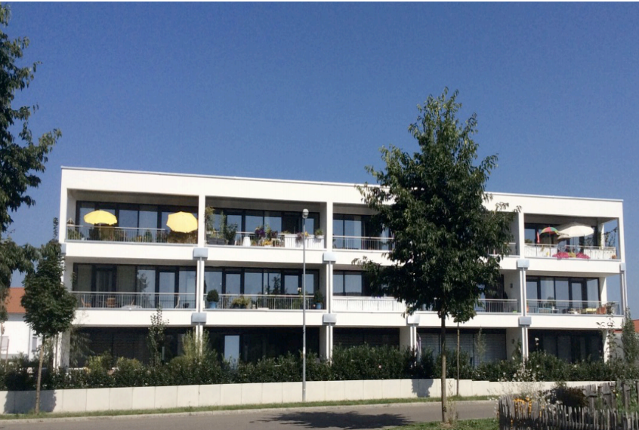

Seminarwochenende
Aufbau eines gemeinschaftlichen Wohnprojektes
Von der Idee bis zum Einzug

Von Samstag den 04.05.19 bis Sonntag den 05.05.19

im Projekt AUFWIND-Haus Wangen,
Maria-Catharina-Reich-Str. 1 , 88239 Wangen

Samstag den 04.05.19

10.00 Uhr Begrüßung
10.15 Uhr Vorstellungsrunde – die Teilnehmer stellen sich und ihre Projektidee vor

11.00 Uhr Impulsreferate, Gruppenarbeit und Plenumsarbeit

zu Gründungs-und Rechtsfragen
13.00 Uhr Gemeinsames Mittagessen
14.00 Uhr Weiter mit Gruppenarbeit zu Gründungs- und Rechtsfragen
ca.17.00 Uhr Ende des 1. Tages

18.00 Uhr „Come together“ – Gemeinsames Freitzeitprogramm

Sonntag den 05.05.19

10.00 Uhr Begrüßung, Rückschau erster Tag, offene Fragen

10.45 Uhr Impulsreferat, Gruppenarbeit und Plenumsarbeit

Phasen der Gruppenbildung
12.30 Uhr Gemeinsamer Mittagsimbiss
13.00 Uhr Plenumsarbeit – Weitere konkrete Schritte
14.30 Uhr Abschlussrunde
Ca. 15.00 Uhr voraussichtliches Ende

Organisatorisches:
Für Verpflegung (Getränke, Mittagessen, Kaffee, Kuchen) und schriftliche Ausarbeitung erheben wir einen Unkostenbeitrag von 120,00 Euro.
Eine schriftliche Ausarbeitung geht ihnen im Nachgang per Post und Mail zu.
Bei der Suche nach einer Übernachtungsmöglichkeit sind wir ihnen gerne behilflich.

Fragebogen zur Vorbereitung auf das Seminarwochenende:

- Gibt es bereits einen Namen für ihr angestrebtes Projekt? Wenn ja,
Welche Zielgruppe soll es erreichen?

- Was sind ihre Grundsätze/Leitlinien/Ziele im Hinblick auf gemeinschaftliches Wohnen?

- Was denken Sie, sind die wesentlichen Hürden, um ein gemeinschaftliches Wohnprojekt zu realisieren?

4. Welche Vorteile sehen Sie durch selbstbestimmtes gemeinschaftliches Wohnen?

a. Für die Bewohner im Projekt selbst
b. Für die Gesellschaft

- Was sind ihre Erwartungen an das Seminarwochenende?

